KẾ HOẠCH BÀI DẠY
MÔN: TIẾNG VIỆT - LỚP 3
BÀI: XEM – KỂ BÔNG LÚA

I. YÊU CẦU CẦN ĐẠT:
- Nói câu thể hiện cảm xúc trước cảnh đẹp thiên nhiên. Xem tranh và kể lại được câu chuyện Bông lúa.
- Tự giác học tập, tham gia vào các hoạt động.
- Nhận thức được vẻ đẹp thiên nhiên và yêu quý cảnh đẹp thiên nhiên.
II. ĐỒ DÙNG DẠY HỌC
- SGK, SGV
- KHBD, Giáo án điện tử

III. HOẠT ĐỘNG DẠY HỌC
Hoạt động của giáo viên | Hoạt động của học sinh
A. Hoạt động khởi động:
a. Mục tiêu: Tạo cảm xúc vui tươi, kết nối với chủ đề bài học.
b. Phương pháp, hình thức tổ chức: vấn đáp, thảo luận nhóm
- GV cho Học sinh hát bài Lý cây đa | - Học sinh hát bài Lý cây đa
B. Hoạt động hình thành kiến thức:
Hoạt động: Nói và nghe
a. Mục tiêu: Nói câu thể hiện cảm xúc trước cảnh đẹp thiên nhiên.
b. Phương pháp, hình thức tổ chức
- Yêu cầu HS xác định yêu cầu BT và phân tích gợi ý (nếu có).  - Yêu cầu HS nói trong nhóm 1-2 câu thể hiện cảm xúc của em trước cảnh đẹp thiên nhiên.  - Yêu cầu một số nhóm HS nói trước lớp.  - GV nhận xét | - HS xác định yêu cầu BT và phân tích gợi ý (nếu có).  - Nói câu thể hiện cảm xúc của em trước cảnh đẹp về thiên nhiên. (ôi, chao, a, thật, quá, tuyệt vời,…)  - Một số nhóm HS nói trước lớp.  - HS lắng nghe
Hoạt động: Kể chuyện
a. Mục tiêu: Xem tranh và kể lại câu chuyện
b. Phương pháp, hình thức tổ chức: kể chuyện, thảo luận nhóm
- Yêu cầu HS xác định yêu cầu BT và phân tích gợi ý (nếu có).  - Cho HS đọc tên truyện và tranh minh hoạ, phòng đoán nội dung câu chuyện?  - GV yêu cầu HS quan sát bức tranh đoạn 1, đọc câu dưới tranh và các câu trong bóng nói. Gv hướng dẫn kể đoạn 1 dựa vào các câu hỏi gợi ý:  + Chuyện diễn ra khi nào?Ở đâu?  + Có những nhân vật nào?  + Chuyện gì xảy ra với các nhân vật đó?  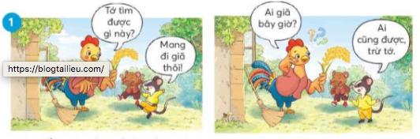  - Gọi 1-2 HS kể trước lớp.  - GV yêu cầu HS quan sát bức tranh đoạn 2,3,4, đọc câu dưới tranh và các câu trong bóng nói. Gv hướng dẫn kể đoạn 1 dựa vào các câu hỏi gợi ý:  + Khi thấy gà trống đưa bao lúa mì, hai chú chuột nói gì?Gà trống hỏi 2 chú chuột điều gì? Hai chú chuột trả lời ra sao?  + Gà trống làm gì trong bếp?  + Khi thấy gà mang bánh ra, hai chú chuột nói gì?  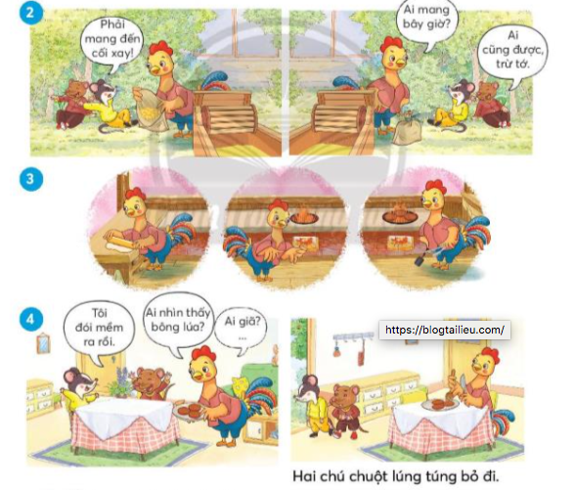  - Gọi 1-2 HS kể trước lớp.  - Yêu cầu HS quan sát các bức tranh kết hợp với các câu hỏi gợi ý kể tiếp từng đoạn câu chuyện trong nhóm 4 (lưu ý: ánh mắt, cử chỉ khi kể, phân biệt giọng các nhân vật)  - Yêu cầu một số nhóm HS kể nốt tiếp từng đoạn câu chuyện trước lớp.  - GV yêu cầu 1 vài HS kể lại toàn bộ câu chuyện trươc lớp.  - Gv nhận xét phần kể chuyện. | - HS xác định yêu cầu BT: Xem tranh và kể lại từng đoạn câu chuyện Bông lúa.  - HS đọc.  - HS làm theo GV hướng dẫn  - HS kể, các bạn lắng nghe  - HS thực hiện  - HS kể chuyện  - HS thực hiện kể trong nhóm  - HS kể chuyện  - HS kể .
C. Hoạt động vận dụng:
a. Mục tiêu: HS ôn lại những kiến thức, kĩ năng đã học, chuẩn bị bài cho tiết sau.
b. Phương pháp, hình thức tổ chức
- Đánh giá bài viết: GV nhận xét một số bài viết.  - Chuẩn bị: tiết 3, đọc lại Đi tàu trên sông Von-ga | - HS lắng nghe

IV. ĐIỀU CHỈNH SAU BÀI DẠY:
…………………………………………………………………………………….…………………………………………………………………………………….………………

